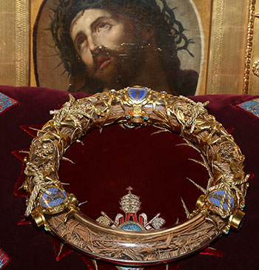

Vi vördar
Kristi Törnekrona

Minnesdag i Stockholms Katolska Stift
2 september

Ave Maria Publikationer
Gråbröderna

Bilden på häftets framsida: Relikhållaren av Törnekronan som Kardinal Belloy, ärkebiskop av Paris, lät tillverka inför relikens överförande till Notre-Dame katedralen den 10 augusti 1806.
Endast Törnekronans ram finns kvar då samtliga taggar delats ut som reliker under seklernas gång.

Mässan för firandet av Herrens Törnekrona

Ingångsantifon
Jesus, som en liten tid var ringare än änglarna, ser vi nu krönt med härlighet och ära, därför att Han led döden. Genom Guds nåd skulle det komma alla till godo.

Kollektbön
Allsmäktige Gud, låt oss, som vördar Kristi Törnekrona på jorden, i vårt eget kött tåligt lida det som ännu fattas i Hans lidanden för Hans Kropp, som är Kyrkan, och en gång krönas av Honom med härlighet och ära i himlen.
Genom Honom, Din Son…

Läsning ur Paulus andra brev till korinthierna
2 Kor 12:7-9
Bröder, för att jag inte skall bli högfärdig, har jag fått en tagg som sticker mig, en ängel från Satan som misshandlar mig så att jag inte blir högfärdig. Tre gånger har jag bett Herren att den skall lämna mig i fred. Men Han svarade: ”Min nåd är allt du behöver.” Ja, i svagheten blir kraften störst. Därför vill jag helst skryta med min svaghet, så att Kristi kraft kan omsluta mig. Jag gläds åt svaghet, förolämpningar, svårigheter, förföljelser och nöd när det är för Kristi skull. Ty när jag är svag, då är jag stark.
Så lyder Herrens ord.

Responsoriepsalm Ur Psalm 69
R. Jag hoppades på medkänsla, men förgäves, på någon som ville trösta mig, men ingen fanns.

Du känner min vanära, min skam och min smälek, Du ser alla mina ovänner. Smälek har krossat mitt hjärta, så att jag är vanmäktig. R.

De gav mig galla att ta, och ättiga att dricka i min törst. Men mig som är betryckt och plågad, mig skall Du, o Gud, hjälpa och beskydda. R.

Jag vill lova Guds Namn med sång, och med tacksägelse upphöja Honom. När de ödmjuka ser det, skall de glädja sig, ni som söker Gud, era hjärtan skall leva. R.

Halleluja
Med ära och härlighet krönte Du Honom. Du lät Honom härska över Dina verk.

Läsning ur det heliga evangeliet enligt Johannes
Joh 19:1-5
Vid den tiden tog Pilatus Jesus och lät gissla Honom. Och soldaterna vred ihop en krans av törne och satte på Hans huvud, och de hängde på Honom en purpurröd mantel. De gick fram till Honom och sade: ”Var hälsad, judarnas konung”, och de gav Honom örfilar. Sedan gick Pilatus ut igen och sade till judarna: ”Jag för ut Honom till er för att ni skall förstå att jag inte finner Honom skyldig till något.” Jesus kom ut, med törnekransen och den purpurröda manteln, och Pilatus sade: ”Här är mannen.”

Förböner
P. Törnekrona, helgad av Gud för världens frälsnings skull. För våra synder i tankar, ber vi om rening för våra sinnen. Vi ber tillsammans:

För Din smärtsamma Törnekronas skull, förlåt oss, Jesus.

Du som gick upp till Jerusalem för att lida mycket, bli dödad och på tredje dagen bli uppväckt till livet, led Din Kyrka till den eviga påsken. Om detta ber vi.

Kristus, Du Evige Överstepräst, som smordes av Fadern med Helig Ande att förkunna befrielse för de bundna, förbarma Dig över alla som är fast i synden och inte ser sin befrielse i Dig. Om detta ber vi.

Du som ödmjukt utstod att bli hånad och krönt med törnen, förlåt allt vårt högmod och låt Din nåd göra oss allt mer lika Dig, som levde ödmjuk och saktmodig av Hjärtat. Om detta ber vi.

Du som upphöjdes på Korset och genomborrades av soldatens lans, läk våra sår och stilla vår oro. Om detta ber vi.

Du som gjort Ditt Kors till livets Träd, låt alla döpta bära en frukt som består till det eviga livet. Om detta ber vi.

Du som på Korset förlät den botfärdige rövaren Dismas, förlåt också oss, och alla dem vi ber för, våra många synder. Om detta ber vi.

Låt oss be den Smärtfyllda Guds Moder Maria om förbön för oss och för alla människor som lider på vår jord: Var hälsad Maria…

P. Gud, vår Fader, att älska Dig är nödvändigt och rätt. Ge oss Din nåd i överflödande mått, så att vi genom Kristi uppståndelse når det eviga liv som Du genom Hans död har lovat oss. Genom Honom, Jesus Kristus, vår Herre.

Bön över offergåvorna
Herre, skänk oss uthållighet och glädje i trons goda kamp, och låt tanken på Kristi Törnekrona stärka oss när vi nu skall förkunna Hans död och bekänna Hans uppståndelse. Genom Honom, Jesus Kristus, vår Herre.

Prefation I om Herrens Lidande: Om Korsets kraft
Ja, sannerligen är det tillbörligt och rätt att vi frambär lovets offer och förkunnar Din ära, Allsmäktige, Evige Gud, barmhärtige himmelske Fader.
Ty frälst genom Kristi lidande på Korset kan nu hela världen prisa Din härlighet.
Genom Korset faller domen över världen och uppenbaras den Korsfästes makt, Han som gav sitt liv för oss: Jesus Kristus, vår Herre.
Därför vill vi, med änglarna och alla heliga, med hela den himmelska härskaran, prisa Ditt Namn, tillbedja Dig och sjunga: Helig…

Kommunionsantifon
Vad som ännu fattas i Kristi lidanden, det lider jag nu i mitt eget kött, för Hans Kropp, som är Kyrkan.

Bön efter Kommunionen
Herre, låt inget skilja oss från Kristi kärlek, utan låt våra svårigheter här i tiden stärka bandet till Honom, som här har skänkt oss din Kropp och sitt Blod och kallar oss till den härlighet där alla lidanden förvandlas och förklaras. Genom Honom, Jesus Kristus, vår Herre.

Kristi Själ, helga mig.
Kristi Lekamen, fräls mig.
Kristi Blod, uppfyll mig.
Vattnet från Din sida, rena mig.
Kristi lidande, styrk mig.
O gode Jesus, bönhör mig.
I Dina Heliga Sår, inneslut mig.
Tillåt aldrig att jag skiljs ifrån Dig.
Mot den onde fienden, försvara mig.
I min sista timma kalla mig, och låt mig komma till Dig,
för att med Dina heliga få lova Dig i evigheters evighet. Amen.

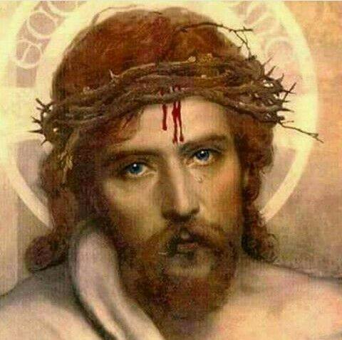

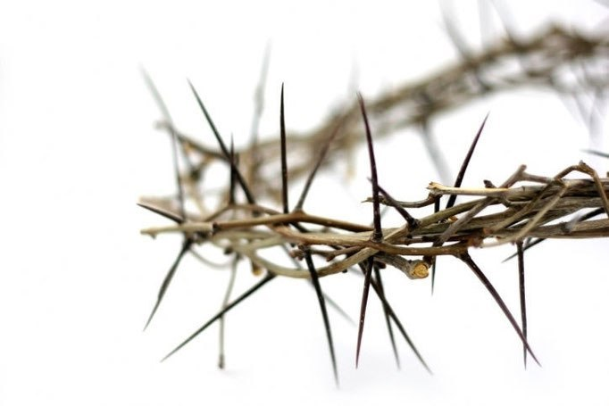
Andakt till
Kristi Törnekronas Ära
Denna andakt ber vi strax efter Mässan den 2 september

F. Kom, låt oss tillbe Jesus Kristus vår Konung.
Alla Krönt med våra törnen och sårad av dess taggar.
F. Gud, + kom till min räddning.
Alla Herre, skynda till min hjälp.
F. Ära vare Fadern och Sonen och den Helige Ande.
Alla Nu och alltid och i evigheters evighet. Amen.
F. Herre, vi vördar Din Heliga Törnekrona.
Alla Och vi begrundar Dina frälsningsbringande lidanden och smärtor.

Litania till Jesu Heliga Törnekrona
Pater Joseph Maria Nilsson OFMConv. Litanian riktar sig inte till själva Törnekronan utan till det lidande som den representerar: Jesu lidande för våra orena och hädiska tankars skull och för all ovilja att leva enligt Guds Heliga Vilja. Slutbönen är kollektbönen för Votivmässan till Jesu Törnekrona.

Herre, förbarma Dig, Herre, förbarma Dig
Kristus, förbarma Dig, Kristus, förbarma Dig
Herre, förbarma Dig, Herre, förbarma Dig
Kristus, hör oss, Kristus, hör oss
Kristus, bönhör oss, Kristus, bönhör oss
Gud Fader i Himmelen, förbarma Dig över oss
Gud Son, världens Frälsare
Gud Helige Ande
Heliga Treenighet, en ende Gud

Heliga Maria, Smärtornas Moder, be för oss

Heliga Törnekrona, helgad genom Herrens lidande och Dyrbara Blod, Jesus, Du är mitt hjärtas Konung
Heliga Törnekrona, buren av vår Herre i skam och förnedring
Heliga Törnekrona, tecken på människors ondska och svek
Heliga Törnekrona, som Herren bar för våra orena tankars skull
Heliga Törnekrona, symbolen för vår gudsfrånvändhet
Heliga Törnekrona, redskap för att sona våra tankars och vår viljas synder
Heliga Törnekrona, påminnelse om vår kallelse att följa Kristus i ödmjukhet och renhet
Heliga Törnekrona, som vanställt Jesu Gudomliga Anlete med lidande och sorg
Heliga Törnekrona, som förnedrat och förödmjukat våra själars Konung
Heliga Törnekrona, de utvalda själarnas bröllopskrona i denna värld

Guds Lamm, som borttager världens synder,
förskona oss, o Herre
Guds Lamm, som borttager världens synder,
bönhör oss, o Herre
Guds Lamm, som borttager världens synder,
förbarma Dig över oss, o Herre

F. Se er Konung.
Alla Herre, vi har ingen annan härskare utom Dig.
F. Låt oss be. Allsmäktige Gud, låt oss som firar minnet av vår Herres Jesu Kristi lidande och vördar Hans Törnekrona bli värdiga att en gång krönas av Honom med ära och härlighet i Himmelen. Han som med Dig Fader i den Helige Andes enhet lever och råder i evigheters evighet.
Alla Amen.

Törnekronans Offerbön:
F. Syster Maria Martha Chambon (1841-1907) fick höra Herren säga: ”Ta bort törnen från mitt huvud och offra mina Sårs förtjänster till Fadern för syndarna… Sök själar!”
Medan Syster Maria Martha begrundade den Heliga Törnekronan såg hon strålar av ära komma från varje törne.
”Törnekronan gav mig mer lidande än något annat sår… Det var det mest intensiva lidandet efter min ångest i Getsemane… Min Heliga Törnekrona är för de troende en källa av förtjänster… Törnekronan kommer att förtjäna dig en ärekrona… Den själ som utför sina gärningar i förening med min Heliga Törnekronas förtjänster uppnår mer än många andra som inte gör det.”
I karmelitnunnornas kloster i Lisieux såg Syster Geneviève av det Heliga Anletet en dag sin syster, Heliga Thérèse av Jesusbarnet och det Heliga Anletet, under sin sista tid på sjukbädden, ta bort något osynligt från sitt krucifix. Systern frågade då helgonet vad hon gjorde: ”Jag befriar Honom från taggarna med min kärlek!”

F. Min lidande Herre,
Alla jag sörjer djupt över att se Dig så oerhört sårad och kränkt med Törnekronan på Ditt heliga huvud.
Jag vill gärna ta bort dessa törnen genom att offra Dina Sårs förtjänster till den Evige Fadern för syndarnas frälsning.
Jag förenar alla mina gärningar med Din Heliga Törnekrona för att mina gärningar i denna heliga förening får många förtjänster, enligt Ditt löfte. Amen.

Den Mäktiga Bönen
Iklädningen av Jesu Törnekrona
F. En annan vän till Herren, Louisa Piccarreta (1865-1947) kallad av Jesus för ’Den Gudomliga Viljans lilla dotter’ fick budskap från Herren från det att hon var sexton år till dess hon avslutade sitt jordiska liv den 4 mars 1947 vid 82 års ålder. Under många år livnärde hon sig endast av den Heliga Kommunionen. Louisa vände sig till Guds Moder med orden: ”Min Moder, be tillsammans med mig, för själv vet jag inte hur jag ska be.” Maria svarade: ”De mest verkningsfulla bönerna som har makt över min Sons Hjärta och som gör att Han älskar dig alltmer är när man iklär sig allt som Han gjorde och led. Han gav allt till sina skapelser…”
Låt oss därför avsluta vår andakt med den bön som Guds Moder föreslog:

Alla Herre Jesus, inför Ditt Gudomliga Majestät kommer jag med Din Törnekrona på mitt huvud, Dina tårar i mina ögon, Det bittra Du tvingades smaka på min tunga, med min själ klädd i Ditt Blod, smyckad med Dina Sår, med mina händer och fötter fästa med Dina spikar, iklädd Ditt bittra lidande vädjar jag om Ditt förbarmande, Herre.

F. Efter att bönens ord uttalats sa Guds Moder: ”Vid denna åsyn blir min Son så rörd att Han inte vet hur Han ska kunna vägra något åt den själ som iklär sig Hans egen klädnad. Men tyvärr är det alltför få som vet hur man ska använda de gåvor som min Son har gett dem!”

Om präst eller diakon leder andakten avslutas med välsignelse.
Finns någon relik av Kristi lidande i kyrkan vid detta tillfälle kan var och en som så önskar hylla reliken personligen.
Präst eller diakon håller då lämpligen reliken för de troende.

Jesu Heliga Törnekronas Rosenkrans
Under faste- och passionstiden
samt på tisdagar (Törnekronans veckodag)

Följande rosenkrans eller krona fick Kyrkligt godkännande och spreds framför allt i Italien och spansktalande länder i början på 1900-talet. Bönerna blev avlatsböner och enligt det gamla sättet att ge avlat kunde man med denna böneform få 17 400 dagars avlat.

Jesu Törnekronas Rosenkrans uppenbarades för Syster Maria Martha Chambon (1841-1907) år 1868. Hon fick under ett flertal visioner se Herren i sitt gränslösa lidande med törnekronan på sitt huvud. Vid ett tillfälle sa vår Herre: ”Ta bort törnen från mitt huvud och offra mina Sårs förtjänster till Fadern för syndarna… Sök själar!”
Herren bad om en särskild devotion till Hans törnekrönta Huvud av gottgörelse och kärlek.
Medan Syster Maria Martha begrundade den Heliga Törnekronan såg hon strålar av ära komma från varje törne.
”Törnekronan gav mig mer lidande än något annat sår. Det var det mest intensiva lidandet efter min ångest i Getsemane. För att göra detta lidande lättare för mig måste ni leva väl enligt er Regel.

Se min panna som blev sargad av kärlek till dig och för vars förtjänster du en gång ska bli krönt. Salig den själ som begrundat min Törnekrona på jorden och ännu bättre, har levt i min efterföljd! Så här ska ni leva i min efterföljd: Lev i enkelhet och ödmjukhet, så går ni på den säkra stigen.

Under visionen i oktober 1868 såg Syster Maria Martha Herren med Törnekronan som strålade på ett obeskrivligt sätt: ”Min Törnekrona ska upplysa Himmelen och alla de saliga! På jorden finns det några utvalda själar som jag ska visa den för, men jorden är alldeles förmörkad för att kunna se dess härlighet. Se hur vacker Törnekronan är efter att ha orsakat så mycket lidande!”

Syster Maria Martha fick en gång se hur själar presenterade sig inför Herren för att bli dömda. De som varit trogna Herren under sin livstid kastade sig med stort förtroende i Herrens armar. Övriga själar såg förskräckt på den Heliga och Ärorika Törnekronan och vid tanken på att de trampat på all den Kärlek som Herren erbjudit dem under deras jordiska liv kastade de sig med förskräckelse ner i helvetets avgrund.

Låt oss be denna rosenkrans ofta och gärna, särskilt under fastetiden men också på tisdagar, som är särskilt vigda åt Jesu Heliga Anlete. Många mystiker har påpekat att Kristus fick lida törnekronans tortyr för vårt högmods skull och för våra okyska och världsliga tankars skull.

Enligt det s.k. Sanna Brevet från Vår Herre får vi en beskrivning av antalet taggar som sårade Herrens huvud. ”De stora törntaggarna som trängde in i mitt huvud var 72 till antalet och de små var 110. Det var ytterligare 3 dödligt stora törntaggar som trängde in i min panna.”
Därför finns det redan en mycket gammal tradition att man ber sju dekader av denna rosenkransbön (dvs. exakt lika många gånger som i den Franciskanska Kronan). På slutet tillägger man bönen Törnekrona tre gånger för de ’dödligt stora törnetaggarna’.

På de ensamma kulorna:
Törnekrona, / helgad av Gud för världens frälsnings skull.
För våra synder i tankar, vi ber om rening för våra sinnen. Amen.

På de 10 kulorna (efter den sista, sjunde dekaden ber man ytterligare denna bön två gånger, för att det sammanlagt ska bli 72 böner, en för varje stor törnetagg):

För Din smärtsamma Törnekronas skull, / förlåt mig, Jesus.

Avslutningsvis ber man den första bönen tre gånger för att ära de ’dödligt stora törnetaggarna’: Törnekrona…

